Milíkov doslova „povstal z popela“ a měl nejlepší finanční kondici v historii
Podrobná finanční Milíkova ve svém závěru uvádí, že Milíkov dokázal velké věci i když je malou obcí. Hovoříme-li o financích, obec nejen provozně skvěle hospodařila a dosáhla rekordů své finanční kondice viz Graf 1 a zároveň zajistila na svou velikost excelentní výši oprav a investic viz Graf 2.
Graf 1: Nejlepší výsledek finanční kondice Milíkova a zároveň výborný trend
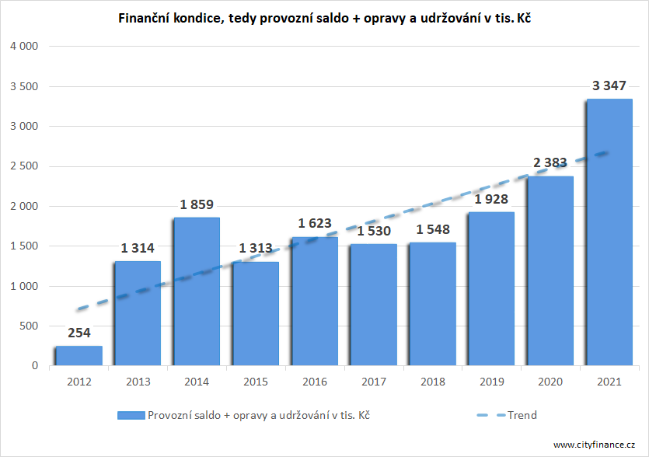
Graf 2: Milíkov zajistil na svou velikost vysoké finance na rozvoj opravami a investicemi
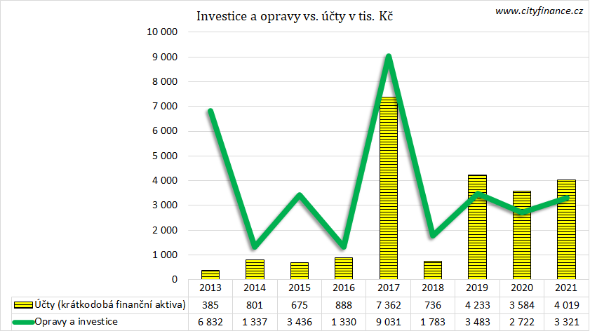

Milíkovu rostly běžné příjmy a běžné výdaje bez oprav obec skvěle krotila, čímž se výsledek provozního hospodaření zlepšoval.
Opravy a investice obce patřily k nejsilnějším stránkám financí Milíkova. Samospráva Milíkova poslala za poslední 4 roky do roku 2021 na investice a opravy sumárně téměř 11,3 mil. Kč (excelentních 37,7 tis. Kč na obyvatele).
Milíkov byl úspěšný v získávání dotací. Obec moudře zajistila projekty k růstu počtu obyvatel, což jí vyloženě postavilo finančně na nohy. Více obyvatel zvýšilo příjmy i vyhlídky obce do budoucnosti. Především na počtu obyvatel závisí sdílené daňové příjmy.
Analýza mj. uvádí řadu dalších konkrétních údajů. Např. opakující běžné příjmy obce postačily k pokrytí běžných provozních výdajů a stále zbývalo v roce 2021 cca 3,3 mil. Kč, tj. excelentních cca 11,1 tis. Kč na obyvatele. Na reprodukci majetku byl zapotřebí cca 1 mil. Kč ročně. Obec měla na konci roku 2021 již jen drobný zůstatek dluhu 385 mil. Kč a na účtech byly 4 mil. Kč.
Milíkov byl dosud aktivní a skvělou obcí, jejíž výsledky jsou s ohledem na to, jak je obec malá obdivuhodné a zasluhují uznání. Ač je doba nejistá a nikdy jistá nebyla, analýza financí jasně ukázala absolutně skvělou kvalitu řízení a výtečný kurz financí. Milíkov díky tomu může realizovat další rozvoj svého majetku, infrastruktury a zlepšovat podmínky pro život svých obyvatel.
Ing. Luděk Tesař, ekonom

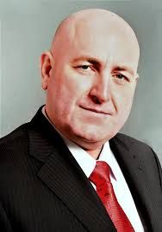
Ing. Luděk TESAŘ
Ekonom specializující se od roku 1998 na města a obce s dlouholetou zkušeností z MF ČR, ÚV ČR a samosprávy. Spoluautor zákona o rozpočtovém určení daní, poradce bývalého místopředsedy vlády a ministra financí Bohuslava Sobotky, bývalý kancléř hejtmana Pardubického kraje Michala Rabase, poradce mnoha úspěšných měst a obcí v ČR. Spoluzakladatel značky Regionservis, zakladatel značky Cityfinance. Zkušený ve standardech řízení kvality ISO, CAF, EFQM, BSC a strategickém řízení. Zkušenosti z kapitálového trhu na základě licence ČNB. Certifikovaný projektový manažer dle mezinárodních standardů IPMA, autor mnoha odborných článků, studií a analýz.

